Из статьи Полонского «Проблемы Государства Израиль в свете Каббалы»
Одна из центральных идей Каббалы состоит в том, что универсальная структура «Десяти сфирот» проецируется на все уровни жизни – на порядок и структуру Сотворения мира, на праотцов и создателей еврейского народа, на устройство души человека, на структуру еврейского национального общества и т.д. То есть структура сфирот проявляется повсюду, и выявление этой общей структуры помогает нам увидеть единство мироздания, что является одной из важнейших вещей в Каббале (как и во всякой мистике).
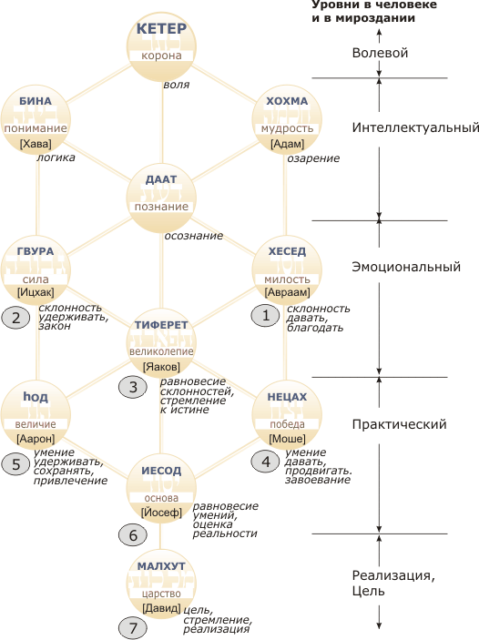
Устройство структуры начинается с Кетер (изначальная воля) и завершается Малхут (реализация этого начального волевого импульса). Правая (экстравертная, мужская), левая (интравертная, женская) и средняя (гармонизирующая) линии представлены на верхнем уровне (разум) категориями Хохма, Бина и Даат; на среднем уровне (эмоция) категориями Хесед, Гвура и Тиферет, и на еще более приземленном (практическом) уровне категориями Нецах, hод и Йесод.
Рассмотрим в качестве иллюстрации проекцию семи нижних сфирот на Семь дней Творения.
В первый день – (Хесед, "распространение") - Бог создал свет, а в четвёртый день – (Нецах, победа, "усиленное распространение") – Бог сделал светила, что представляет собой наполнение, усиление первого дня. Во второй день – (Гвура, "удерживание") - создан небосвод, который держит воду и "отделяет воду от воды", а в пятый день (hод, «объединяющее, сдерживающее великолепие») - созданы земноводные и птицы, которые наполняют воду и небо второго дня. В третий день (Тиферет, «равновесие желаний распространения и удерживания») создана суша, находящаяся в равновесии с морем; а в шестой день (Йесод, "равновесие в прагматике, оценке реальности, возможностей победы и сдерживания") созданы человек и животные, населяющие эту сушу. И соответственно, седьмой день – это Суббота, являющаяся целью Творения, определяющая вектор всего мирового устремления. Она воплощает цель, смысл всей этой структуры и поэтому у нее нет уже самостоятельного действия, ее характеристика - это "субботний покой". Параллельно этому, семь нижних сфирот соотносятся с семью "создателями еврейского народа": Авраам (1) - это Хесед (распространение монотеистической веры), Ицхак (2) – Гвура (удержание традиции), Яаков (3) – Тиферет (истина в равновесии хеседа и Гвуры), Моше (4) – Нецах (победа, "усиленное распространение" Торы, принятие ее еврейским народом), Аарон (5) – hод (великолепие Храма, соединяющее все части народа, удерживающее его единство), Йосеф (6) – Йесод (управление материей, соотнесение с реальностью) и Давид (7) – Малхут, царство.

